Технологическая карта урока.
Класс: 7
Курс: физика
Учебник: Физика, 7 класс, А.В. Перышкин

Учитель: Емельянова Людмила Викторовна, учитель высшей категории МОБУСОШ с.Ленино Пензенского района

Тема урока: «Механическая работа»
Тип урока: урок изучения нового материала и первичного закрепления знаний.
Цель: организовать деятельность учащихся по восприятию, осмыслению и первичному закреплению новых знаний о механической работе.
Методы: репродуктивный, проблемный, частично-поисковый.
Принципы обучения: научность, доступность, наглядность, сознательность, системность.
Формы организации познавательной деятельности обучающихся: коллективная, индивидуальная, групповая.
Оборудование: интерактивная доска, ноутбук, мультимедийный проектор, экран, слайды презентации, раздаточный материал - карточки с заданиями, трибометр, динамометр (3 шт.), набор грузов по 100г.
Временной режим: 45 минут.

№ п/п | Этапы урока | Деятельность учителя | Деятельность учащихся | Формируемые УУД
 | Организационный этап | - приветствует обучающихся,  - осуществляет эмоциональный настрой. | - приветствуют учителя,  - высказывают свое мнение на поставленный в древнеиндийской притче вопрос. | Познавательные  формулируют ответы на вопросы учителя в устной речи.  Регулятивные: учатся высказывать свои предположения (версии).
 | Актуализация опорных знаний. | - актуализирует учебное содержание, необходимое для восприятия нового материала, обращаясь к багажу жизненного опыта и знаний учащихся; - - для создания ситуации успеха в игровой форме актуализирует мыслительные операции: каждый ребёнок получает возможность выбрать вопрос, на который он может ответить | - отвечают на вопросы учителя, обращаясь к собственному жизненному опыту  - выдвигают предположения о теме урока  - записывают тему урока в тетрадь | Познавательные:  выполняют задания для актуализации собственных знаний в соответствии с планируемыми результатами обучения; систематизируют информацию о пути и силе.  Коммуникативные:  оформляют свои мысли в устной форме; слушают и понимают физический смысл речи других учащихся класса и учителя.  Регулятивные:  принимают учебную задачу; адекватно воспринимают информацию учителя или товарища  Личностные: интерес к учебному материалу.
 | Изучение нового материала | - выясняет тему урока  - записывает тему урока на доске.  -с помощью приема опережающего введения нового материала, вводит понятие «работы» через понятие «энергии»  - предлагает учащимся дать характеристику новой физической величины (работы) по плану:  - Название физической величины  - Определение  - Формула  - Единица измерения  - Применение  – посредством групповой работы предлагает учащимся решить изобретательскую задачу, которая способствует развитию креативного мышления и позволит получить формулу, которой рассчитывается механическая работа  - контролирует работу учащихся в группах.  - из приведенных на слайде формул (только одна из которых правильная) для расчета механической работы предлагает детям выбрать ту, с помощью которой определяется механическая работа  - записывает формулу для расчета механической работы на доске  - предлагает детям дать определение механической работы  - корректирует определение  -ставит перед детьми вопрос: «Посмотрите на формулу и ответьте, в каких случаях механическая работа совершаться не будет?»  - объясняет, что механическая работа может быть положительной и отрицательной | - выдвигают предположения о теме урока  - записывают тему урока в тетрадь - записывают определение работы в тетрадь  - на основе жизненного опыта выдвигают гипотезы о том, от чего зависит механическая работа  - с помощью учителя «отметают» необоснованные гипотезы  - работая в группах (3 группы), проводят исследование и заполняют лист исследования на установление зависимости механической работы от силы и пути  - делают вывод о том, как зависит механическая работа от величины силы и пути  - определяют формулу, по которой рассчитывается механическая работа  -записывают формулу для расчета механической работы в тетрадь  - дают определение механической работы  - записывают определение механической работы в тетрадь  - дают ответ на вопрос учителя, делают вывод о том, в каких случаях механическая работа не совершается  - приводят примеры, когда работа положительна и когда она отрицательна | Познавательные:  структурируют знания, строят речевое высказывание в устной форме, выбирают эффективный способ решения проблемной ситуации, совместно с учителем создают алгоритм деятельности.  Коммуникативные:  умеют слушать и вступать в диалог, участвуют в коллективном обсуждении проблемы, формулируют собственное мнение и позицию, приходят к общему решению в совместной деятельности.  Личностные:  интерес к новому учебному материалу и способам деятельности.  Регулятивные:  учатся высказывать свои предположения (версии); принимают учебную задачу; адекватно воспринимают информацию учителя или товарища, содержащую оценочный характер ответа или выполнения действия.
 | Первичное закрепление изученного материала | - просит объяснить физический смысл пословицы «С горы вскачь, а в гору хоть плачь»  - обращаясь к картинкам на слайдах, просит объяснить, в каких случаях механическая работа совершается, а в каких – нет.  - предлагает решить задачу: «Рассчитайте, какую механическую работу вы совершаете, поднимаясь с 1 на второй этаж здания вашей школы»; осуществляет проверку фронтально | - отвечают, применяя полученные знания  - самостоятельно решают задачу; обсуждают решение с учителем | Познавательные:  выбирают эффективные способы решения задач, контролируют и оценивают процесс и результаты деятельности.  Коммуникативные:  умение слушать и задавать вопросы, используют речевые средства для различных коммуникативных задач  Регулятивные:  работают по предложенному учителем плану.  Личностные:  интерес к учебному материалу, способность к самооценке, понимание причин успеха
 | Рефлексия урока.  Домашнее задание. | - предлагает детям систематизировать знания, заполнив таблицу  - записывает домашнее задание на доске | - заполняют таблицу  - записывают домашнее задание | Познавательные:  систематизируют имеющиеся знания по теме  Коммуникативные:  строят речевое высказывание в соответствии с поставленными задачами.  Регулятивные:  выделяют и осознают, что уже усвоено и что еще нужно усвоить.  Личностные:  имеют адекватную самооценку.
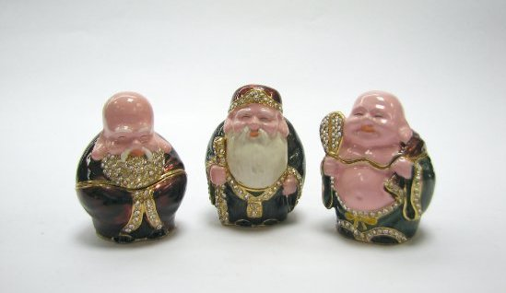
Этап 1.
Учитель: Однажды Акбару, царю Индии, загадали загадку. Ему подарили три фигурки и сказали, что каждая из них имеет свое значение и ценность. Царю предложили разгадать, какая из фигурок самая ценная. Он не справился с задачей и призвал на помощь мудрецов. Но только самый мудрый из них решил ее, найдя тонкие проколы на фигурках
( на ухе, на губах, в области сердца).
- Первая фигурка символизирует человека, у которого в одно ухо влетает, а из другого вылетает.
- Вторая напоминает человека, который, едва услышав сказанное, сразу же спешит рассказать это другим, даже не утруждая себя подумать над этим.
- Третья же фигурка схожа с тем, кто запоминает услышанное и старается пропустить это через себя.
Учитель: Как вы думаете, какая из фигурок самая ценная? Давайте и мы сегодня на уроке всё, что увидим, услышим, узнаем пропустить через себя для того, чтобы эти знания использовать в дальнейшем.
Этап 2.

(Учитель достает из-под стола чемодан и ставит его на стол)
Учитель: Ребята, что я нашла! Это же ваш багаж вашего жизненного опыта и знаний! Какой тяжёлый! И чего здесь только нет! Давайте сейчас извлечём из него те знания, которые пригодятся нам на уроке и помогут ответить на данные вопросы. Прочитайте, и выберите себе тот вопрос, на который вы хотели бы ответить. Вы будете отвечать на вопросы, а я буду переворачивать карточку с номером этого вопроса и в конце мы получим ключевое слово нашего урока (ответ ребёнка, после ответа переворачиваю картинку с нужным номером).
Вопросы для повторения.
1. Сила - это… (Р)
2. Путь – это... (А)
3. Сила трения – это... (Б)
4. Сила тяжести – это... (О)
5. Название прибора для измерения силы. (Т)
6. Инерция – это... (А) (Получилось слово РАБОТА. )
Учитель: (заглядывает в саквояж) Как много здесь вашего жизненного опыта! Давайте обратимся к нему и выясним, что для вас означает слово РАБОТА (ответы детей).

Этап 3.
Учитель: А теперь внимание на экран. (на экране картинки). Какое из этих действий можно назвать РАБОТОЙ? (ответы детей).

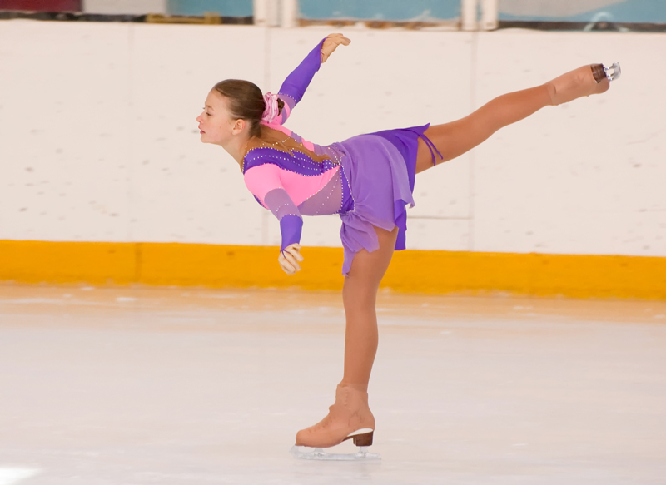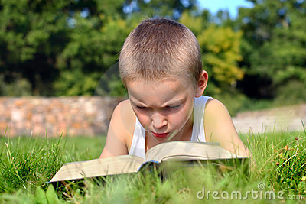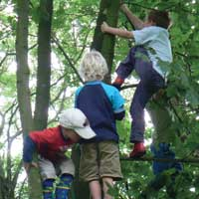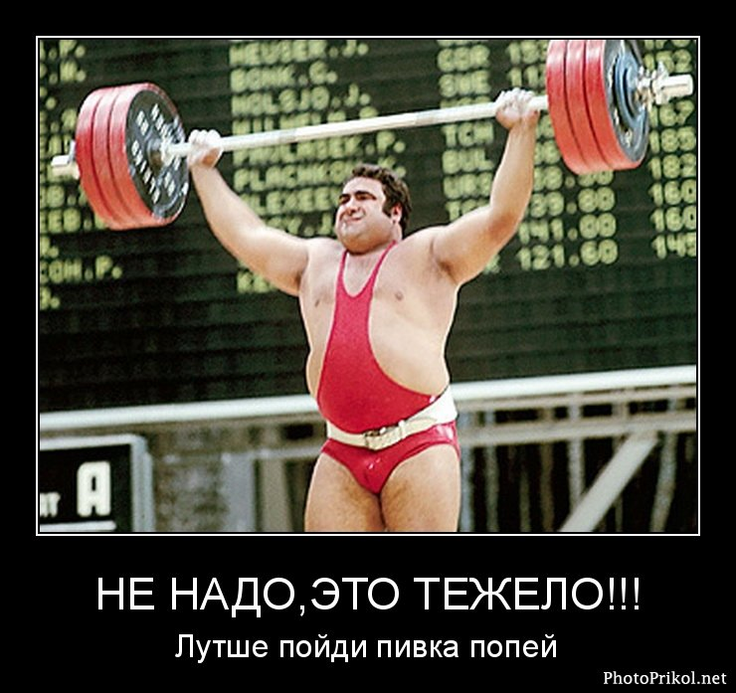
1 вариант развития ситуации: Дети отвечают Все!
2 вариант развития ситуации: мнения разделились. Почему? (не знаем определения РАБОТЫ)
Учитель: А вот в словаре В.Даля мы можем прочитать такое определение РАБОТЫ: «РАБОТА – «труд, занятие, дело,упражненье, деланье, т.е. всякое полезное действие человека или устройства.» Какое же из этих действий можно назвать РАБОТОЙ? (ответ детей: все)
Учитель: Понятие работы в физике несколько иное – это определённая физическая величина.
В физике изучают, прежде всего, механическую работу, ту работу, которая связана с движением. Какова же тема нашего урока?
Ученики: «Механическая работа» ( запись темы на доске и в тетради).
Учитель: Исторический термин РАБОТА ввёл французский учёный Жан Понселе. Обозначается механическая работа буквой А ( запись на доске и в тетради).
Учитель: Ребята, я смотрю на вас, вы такие уставшие! А почему вы устали? (ответы детей) А по какому параметру вы определяете, что совершаете работу? (ответы детей)
Учитель: Наверное, потому что вы затратили много энергии. А ведь работа и энергия- это величины взаимосвязанные. Если тело совершает работу, тот его энергия уменьшается. Приведите примеры (ответы детей. ).
Учитель: Работа – это мера изменения энергии (записать в тетрадь).
__________________________________________________________________________
Учитель:Мы ввели новую физическую величину и дадим её характеристику по следующему плану:
- Название физической величины
- Определение
- Формула
- Единица измерения
- Применение
На первые два пункта мы с вами уже ответили.
1. Цель.
Чтобы ответить на третий пункт, мы должны выяснить, от чего зависит механическая работа.
Для этого проведём исследовательскую работу.
2. Гипотеза.
Учитель:Ребята, выдвигаем гипотезы.(гипотезы записываем на доске, обсуждаем)
Учитель: Вы выдвинули замечательные, интересные гипотезы, давайте теперь на них посмотрим критически, и выберем те, которые относятся действительно к механической работе (некоторые гипотезы отметаются)
Остаются гипотезы:
- от силы (пример о передвижении шкафа и стула)
- от пройденного пути (пример о подъёме по лестнице на первый и третий этаж)
3. Метод проведения исследования - эксперимент.
Учитель: Ребята, вы сидите уже по группам. Задание первой группе – выяснить, как зависит работа от силы тяжести.
Вторая группа выясняет зависимость работы от силы трения. Третья группа – зависимость работы от пройденного пути.
4. Описание процесса исследования.
Учитель: У вас на столе лежит лист исследования, и вы согласно ему выполняете работу.
Время на выполнение работы – 10 минут.
Группа №1
Лист исследования
Цель исследования: проверить зависимость механической работы от силы тяжести.

План проведения исследования
- Определить цену деления динамометра.
- Подвесьте к динамометру один груз , равномерно поднимите его на высоту 30 см. Запишите показания динамометра:_________________Н.
- Подвесьте к динамометру два груза , равномерно поднимите его на высоту 30 см. Запишите показания динамометра: _________________Н.
- Подвесьте к динамометру три груза , равномерно поднимите его на высоту 30 см. Запишите показания динамометра:_________________Н.
- Оцените выполненную работу в каждом из трех случаев (величину выполненной работы определяйте по затраченной вами энергии).
- Сделайте вывод о зависимости механической работы от силы тяжести.

Группа №2
Лист исследования
Цель исследования: проверить зависимость механической работы от силы трения.
План проведения исследования
- Определить цену деления динамометра.
- Положите брусок на край трибометра , соединив его с динамометром.
- Действуя на динамометр, равномерно переместите брусок на расстояние 30 см. Запишите показания динамометра: _____________Н.
- Установите на брусок один груз . Равномерно переместите его на расстояние 30 см. Запишите показания динамометра:______________Н.
- Установите на брусок два груза . Равномерно переместите его на расстояние 30 см. Запишите показания динамометра:______________Н.
- Оцените выполненную работу в каждом из трех случаев (величину выполненной работы определяйте по затраченной вами энергии).
- Сделайте вывод о зависимости механической работы от силы трения.
Группа №3
Лист исследования
Цель исследования: проверить зависимость механической работы от пути.
План проведения исследования
- Определить цену деления динамометра.
- Подвесьте к динамометру один груз , равномерно поднимите его на высоту 30 см. Запишите пройденный путь_____________________м.
- Равномерно поднимите на высоту 60 см. Запишите пройденный путь_____________________м.
- Равномерно поднимите динамометр на высоту 90 см. Запишите пройденный путь_____________________м.
- Оцените выполненную работу в каждом из трех случаев (величину выполненной работы определяйте по затраченной вами энергии).
- Сделайте вывод о зависимости механической работы от пройденного пути.

5. Анализ результатов работы, вывод.
По одному человеку от группы выходят к доске и записывают результаты исследования.
На доске появляются записи: A-F, А-S.
Учитель: А теперь внимание на экран.
A= F + S, A = F S, A= F – S, A= F / S
Учитель: Один из работников нашей лаборатории решил вас запутать и записал несколько формул расчёта работы на этом слайде. Выберите среди них ту, по которой, по вашему мнению, рассчитывается механическая работа.
Ученики: Выбрали, записывают на доске и в тетради A=FS
Учитель: А теперь дайте определение механической работы. (ответы учащихся). Верно, механическая работа – это физическая величина, равная произведению силы на путь. (запись определения в тетрадь учащимися)
Учитель: Несмотря на то, что работа определяется произведением векторной величины- силы и скалярной величины- пути, работа является скалярной величиной.
Учитель: За единицу измерения работы в системе СИ принимают 1 Дж
Работа в 1 Дж – это работа, которую совершает сила в 1 Н на пути 1 м.
1 Дж = Нм (читается ньютон метр)
Учитель: А теперь зная формулу вычисления механической работы вы сможете рассчитать, какую механическую работу вы выполняете поднимаясь с первого этажа на третий, или когда несёте знакомой девочке портфель от школы до дома.
Учитель: Посмотрите на формулу и ответьте, в каких случаях работа совершаться не будет
Ученики: Если сила или путь равны нулю.
Учитель: Итак, механическая работа совершается, если тело движется и на него действует сила. А сила трения может совершить работу, но не мешает ли она нам, например, передвигать мебель? Почему? (ответы детей)
Учитель: В этом случае говорят , что сила трения совершает отрицательную работу.
Мяч движется вверх. Куда направлена сила тяжести? Какую работу она совершает? (ответы детей)
А если мяч движется вниз? Работа силы тяжести…. (положительная)

Этап 4.
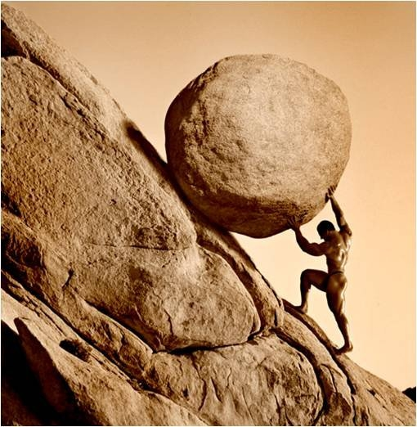
Учитель: Ребята, а теперь объясните физический смысл пословицы «С горы вскачь, а в гору хоть плачь» (ответы детей)
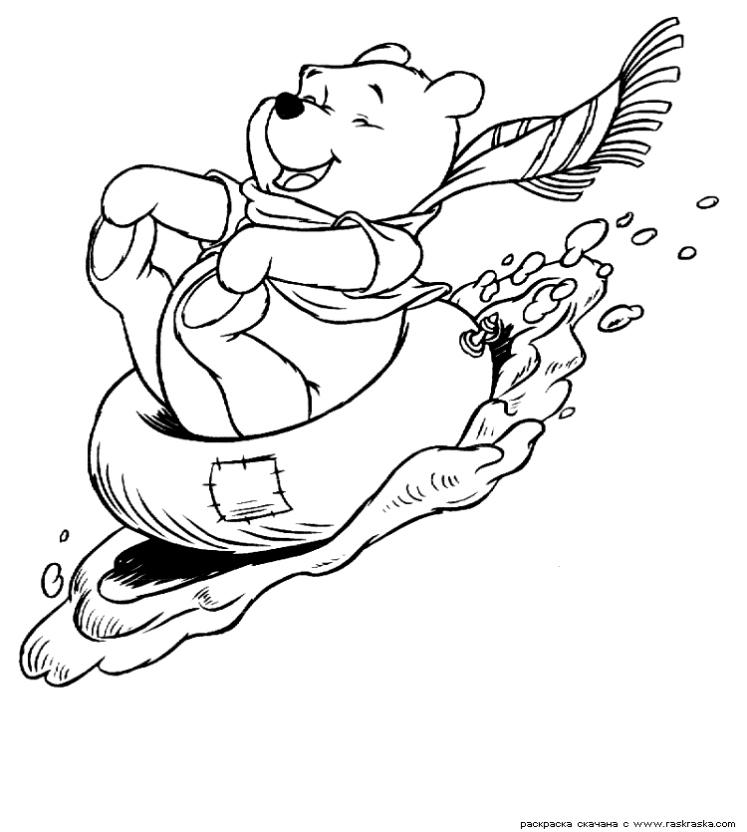
Учитель: А теперь вернёмся к слайдам. В начале урока мы выяснили, что все действия на этих картинках – это работа.
А теперь ответьте на вопрос: В каком из этих случаев совершается механическая работа? (ответы детей).
Учитель: Решите задачу: «Рассчитайте, какую механическую работу вы совершаете, поднимаясь с 1 на второй этаж здания вашей школы» (дети решают самостоятельно, получив необходимые данные или у учителя, или измерив (оценив) нужное расстояние). Проверка решения – фронтальная.

Этап 5.
Наш саквояж закрывается до следующего урока, а что мы в него положим? Давайте систематизируем наши знания и внесём это в таблицу, которую распечатаем и положим её в ваш багаж знаний.
Название физической величины | Определение | Формула | Единица измерения | Применение

Домашнее задание: 1. решить задачу: «Рассчитайте, какую механическую работу вы совершаете, двигаясь от дома до школы»
2. параграф 53 учебника
3. упр.28 (2) стр. 131

